Комплект оценочных материалов по дисциплине
«Информационная безопасность»

Задания закрытого типа

Задания закрытого типа на выбор правильного ответа

- Выберите один правильный ответ.
Состояние защищенности национальных интересов страны в информационной сфере от внутренних и внешних угроз это:
- информационная безопасность
- безопасность
- национальная безопасность
- защита информации
Правильный ответ: А
Компетенции (индикаторы): ПК-4 (ПК-4.1)

- Выберите один правильный ответ.
Вся накопленная информация об окружающей нас действительности, зафиксированная на материальных носителях или в любой другой форме, обеспечивающая ее передачу во времени и пространстве между различными потребителями для решения научных, производственных, управленческих и других задач
- информационные ресурсы
- информационная система
- информационная сфера
- информационные услуги
- информационные продукты
Правильный ответ: А
Компетенции (индикаторы): ПК-4 (ПК-4.1)

- Выберите один правильный ответ.
Какая из функций не входит в процесс управления ключами?
  - генерация ключей
  - распределение ключей
  - переадресация ключей
Правильный ответ: В
Компетенции (индикаторы): ПК-4 (ПК-4.1)

- Выберите один правильный ответ.
Вирусы-мутанты (MtE-вирусы) это
  - вирусы, содержащие в себе алгоритмы шифрования, обеспечивающие различие разных копий вируса;
  - вирусы, пытающиеся быть невидимыми на основе контроля доступа к зараженным элементам данных;
  - вирусы, заражающие программы, хранящиеся в системных областях дисков.
Правильный ответ: А
Компетенции (индикаторы): ПК-4 (ПК-4.2)

- Выберите один правильный ответ.
Создание, использование и распространение вредоносных программ для ЭВМ, заведомо приводящих к несанкционированному уничтожению, блокированию, модификации либо копированию информации, нарушению работы ЭВМ, системы ЭВМ или их сети, а равно использование либо распространение таких программ или машинных носителей с такими программами – могут осуществляться
- только с прямым умыслом
- по неосторожности
Правильный ответ: А
Компетенции (индикаторы): ПК-4 (ПК-4.2)

- Выберите все правильные ответы.
Прочитайте текст, выберите все правильные варианты ответов. Укажите возможные методы восстановления пароля в программах вкрытия паролей
- Перебор по маске
- Атака по словарю
- Прямой перебор
- По электронной почте
Правильный ответ: А, Б, В
Компетенции (индикаторы): ПК-4 (ПК-4.2)

Задания закрытого типа на установление соответствия

- Прочитайте текст и установите соответствие между содержанием и названием средств защиты информации. Каждому элементу левого столбца соответствует только один элемент правого столбца.
 | Содержание средств защиты информации |  | Название средств защиты информации
1) | средства, в которых программные (микропрограммные) и аппаратные части полностью взаимосвязаны и неразделимы | А) | аппаратно-программные средства защиты
2) | электронные, электромеханические и другие устройства, непосредственно встроенные в блоки автоматизированной информационной системы или оформленные в виде самостоятельных устройств и сопрягающиеся с этими блоками | Б) | аппаратные средства защиты
3) | средства защиты с помощью преобразования информации (например, шифрования) | В) | криптографические средства защиты
4) | средства предназначены для выполнения логических и интеллектуальных функций защиты и включаются либо в состав программного обеспечения автоматизированной информационной системы, либо в состав средств, комплексов и систем аппаратуры контроля. | Г) | программные средства защиты
5) | предназначены для внешней охраны территории объектов, защиты компонентов автоматизированной информационной системы предприятия и реализуются в виде автономных устройств и систем | Д) | физические средства защиты
Правильный ответ: 1-А; 2-Б; 3-В; 4-Г; 5-Д
Компетенции (индикаторы): ПК-4 (ПК-4.1)

- Прочитайте текст и установите соответствие между определением и названием видов вредоносного программного обеспечения. Каждому элементу левого столбца соответствует только один элемент правого столбца.
 | Определение вида вредоносного программного обеспечения |  | Название вида вредоносного программного обеспечения
1) | вид компьютерного вируса, функции, реализуемые программой, но не описанные в документации. Человек, знающий эту функцию, может заставить работать | А) | червь
2) | участок программы, который реализует некоторые действия при наступлении определённых условий. Этим условием может быть, например, наступление какой-то даты или появление какого-то имени файла | Б) | логическая бомба
3) | программа, внедряемая в систему, часто злонамеренно, и прерывающая ход обработки информации в системе, не искажает файлы данных, оставаясь необнаруженным, и затем самоуничтожается | В) | троянский конь
Правильный ответ: 1-В; 2-Б; 3-А;
Компетенции (индикаторы): ПК-4 (ПК-4.1)

- Прочитайте текст и установите соответствие между названием процесса в сфере информационной безопасности и его определением. Каждому элементу левого столбца соответствует только один элемент правого столбца.
 | Определением процесса в сфере информационной безопасности и его определением |  | Названием процесса в сфере информационной безопасности и его определением
1) | процесс изучения характеристик и слабых сторон системы, проводимый с использованием вероятностных расчётов, с целью определения ожидаемого ущерба в случае возникновения неблагоприятных событий. Определении степени приемлемости того или иного риска в работе системы | А) | оценка риска
2) | метод анализа угроз и слабых сторон, известных и предполагаемых, позволяющий определить размер ожидаемого ущерба и степень его приемлемости для работы системы | Б) | анализ риска
Правильный ответ: 1-Б; 2-А;
Компетенции (индикаторы): ПК-4 (ПК-4.2)

- Прочитайте текст и установите соответствие между изображением модели доступа в сфере информационной безопасности и его названием. Каждому элементу левого столбца соответствует только один элемент правого столбца.

 | Изображением модели доступа в сфере информационной безопасности |  | Название модели доступа в сфере информационной безопасности
1) | 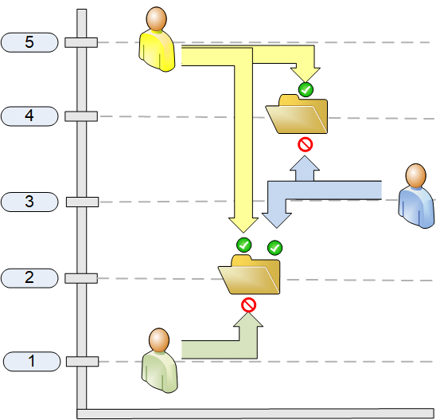 | А) | мандатная модель управления
2) | 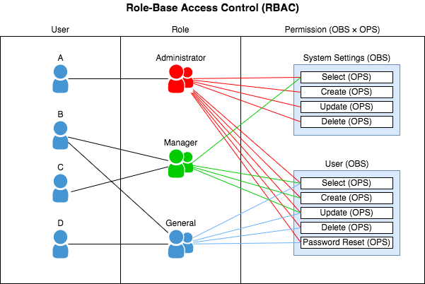 | Б) | управление доступом на основе правил
3) | 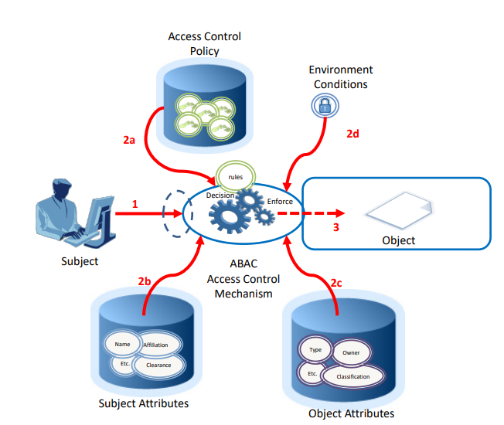 | В) | ролевая модель управления
Правильный ответ:1-А; 2-В; 3-Б
Компетенции (индикаторы): ПК-4 (ПК-4.2)

Задания закрытого типа на установление правильной последовательности

- Прочитайте текст и установите последовательность. Расположите по порядку этапы формирования электронной цифровой подписи. Запишите правильную последовательность букв слева направо.
- Формирование подписи
- Генерация ключевой пары
- Проверка (верификация) подписи
Правильный ответ: Б,А,В
Компетенции (индикаторы): ПК-4 (ПК-4.1)

- Прочитайте текст и установите последовательность. Расположите шифры по степени возрастания их криптостойкости имея информацию о длине ключа (бит). Запишите правильную последовательность букв слева направо.
- 256
- 1024
- 512
- 2048
Правильный ответ: А,В,Б,Г
Компетенции (индикаторы): ПК-4 (ПК-4.2)

Задания открытого типа

Задания открытого типа на дополнение

- Напишите пропущенное слово (с маленькой буквы). Представление информации в виде условных сигналов с целью автоматизации ее хранения, обработки, передачи и т.д. называется____________________.
Правильный ответ: кодирование / кодированием
Компетенции (индикаторы): ПК-4 (ПК-4.1)

- Напишите пропущенное слово (с маленькой буквы). Потенциально возможное событие, действие, процесс или явление, которое может причинить ущерб чьих-нибудь данных, называется _______________.
Правильный ответ: угроза / угрозой
Компетенции (индикаторы): ПК-4 (ПК-4.1)

- Напишите пропущенное слово (с маленькой буквы). Действие некоторого субъекта компьютерной системы (пользователя, программы, процесса и т.д.), использующего уязвимость компьютерной системы для достижения целей, выходящих за пределы авторизации данного субъекта в компьютерной системе называется _______________
Правильный ответ: атака/ атакой
Компетенции (индикаторы): ПК-4 (ПК-4.2)

- Напишите пропущенное слово (с маленькой буквы). Протокол, который обеспечивает целостность и конфиденциальность данных при их передаче между сайтом и устройством пользователя ______________ .
Правильный ответ: https / HyperText Transfer Protocol Secure
Компетенции (индикаторы): ПК-4 (ПК-4.2)

Задания открытого типа с кратким свободным ответом

- Дайте ответ на вопрос (с маленькой буквы). Комплексная виртуальная среда (не имеющая физического воплощения), созданная с использованием сетевых и коммуникационных технологий, в результате действия людей, программ, веб-сервисов.
Правильный ответ: Киберпространство / киберсреда
Компетенции (индикаторы): ПК-4 (ПК-4.1)

- Дайте ответ на вопрос (с маленькой буквы). Вы работаете в отделе безопасности компании "ТехноГрупп", которая разрабатывает инновационные технологии в области искусственного интеллекта. Недавно ваша команда заметила аномальную активность в системе, включая попытки доступа к конфиденциальным данным о новых продуктах и стратегиях компании. К какому виду преступлений в области информационной безопасности можно отнести данную ситуацию?
Правильный ответ: корпоративный шпионаж
Компетенции (индикаторы): ПК-4 (ПК-4.1)

- Дайте ответ на вопрос (с маленькой буквы). Процесс входа в систему, который состоит из нескольких шагов и требует от пользователя указать больше информации, а не только пароль.
Правильный ответ: многоступенчатая аутентификация
Компетенции (индикаторы): ПК-4 (ПК-4.2)

- Дайте ответ на вопрос (с маленькой буквы). Как называется юридическое лицо, индивидуальный предприниматель либо государственный орган или орган местного самоуправления, осуществляющие функции по созданию и выдаче сертификатов ключей проверки электронных подписей, а также иные функции, предусмотренные Федеральным законом "Об электронной подписи"?
Правильный ответ: удостоверяющий центр / эмитент
Компетенции (индикаторы): ПК-4 (ПК-4.2)

Задания открытого типа с развернутым ответом

            - Прочитайте текст задания. Продумайте логику и полноту ответа. Запишите этапы вычислений и полученный ответ.
Получить исходное сообщение, которое было зашифровано при помощи обратимого XOR шифрования.
Закодированное сообщение: щЯЗЪЕЪЧОСП
Гамма = 1234567890123456789
Вам понадобятся:
Таблица истинности XOR − это побитовое сложение по модулю (с инвертированием при переполнении), например, 1+1=0, т.к. 1 - максимальное значение:

0+0=0
0+1=1
1+0=1
1+1=0

Код символов Стандарт ANSI (Кириллица Windows-1251)

11000000 ‐ 192 ‐ А
11000001 ‐ 193 ‐ Б
11000010 ‐ 194 ‐ В
11000011 ‐ 195 ‐ Г
11000100 ‐ 196 ‐ Д
11000101 ‐ 197 ‐ Е
11000110 ‐ 198 ‐ Ж
11000111 ‐ 199 ‐ З
11001000 ‐ 200 ‐ И
11001001 ‐ 201 ‐ Й
11001010 ‐ 202 ‐ К
11001011 ‐ 203 ‐ Л
11001100 ‐ 204 ‐ М
11001101 ‐ 205 ‐ Н
11001110 ‐ 206 ‐ О
11001111 ‐ 207 ‐ П
11010000 ‐ 208 ‐ Р
11010001 ‐ 209 ‐ С
11010010 ‐ 210 ‐ Т
11010011 ‐ 211 ‐ У
11010100 ‐ 212 ‐ Ф
11010101 ‐ 213 ‐ Х
11010110 ‐ 214 ‐ Ц
11010111 ‐ 215 ‐ Ч
11011000 ‐ 216 ‐ Ш
11011001 ‐ 217 ‐ Щ
11011010 ‐ 218 ‐ Ъ
11011011 ‐ 219 ‐ Ы
11011100 ‐ 220 ‐ Ь
11011101 ‐ 221 ‐ Э
11011110 ‐ 222 ‐ Ю
11011111 ‐ 223 ‐ Я
11100000 ‐ 224 ‐ а
11100001 ‐ 225 ‐ б
11100010 ‐ 226 ‐ в
11100011 ‐ 227 ‐ г
11100100 ‐ 228 ‐ д
11100101 ‐ 229 ‐ е
11100110 ‐ 230 ‐ ж
11100111 ‐ 231 ‐ з
11101000 ‐ 232 ‐ и
11101001 ‐ 233 ‐ й
11101010 ‐ 234 ‐ к
11101011 ‐ 235 ‐ л
11101100 ‐ 236 ‐ м
11101101 ‐ 237 ‐ н
11101110 ‐ 238 ‐ о
11101111 ‐ 239 ‐ п
11110000 ‐ 240 ‐ р
11110001 ‐ 241 ‐ с
11110010 ‐ 242 ‐ т
11110011 ‐ 243 ‐ у
11110100 ‐ 244 ‐ ф
11110101 ‐ 245 ‐ х
11110110 ‐ 246 ‐ ц
11110111 ‐ 247 ‐ ч
11111000 ‐ 248 ‐ ш
11111001 ‐ 249 ‐ щ
11111010 ‐ 250 ‐ ъ
11111011 ‐ 251 ‐ ы
11111100 ‐ 252 ‐ ь
11111101 ‐ 253 ‐ э
11111110 ‐ 254 ‐ ю
1111111 – 255 - я

Привести расширенное решение. Время выполнения – 30 мин.
Ожидаемый результат:
Критерии оценивания: наличие в ответе правильного дешифрованного слова.
Ответ: Информация
Компетенции (индикаторы): ПК-4 (ПК-4.1, ПК-4.2)

            - Прочитайте текст задания. Продумайте логику и полноту ответа. Запишите этапы вычислений и полученный ответ.
Получить исходное сообщение, которое было зашифровано при помощи обратимого XOR шифрования.
Закодированное сообщение: сЩРЪЕЮЕФ
Гамма = 1234567890123456789
Вам понадобятся:
Таблица истинности XOR − это побитовое сложение по модулю (с инвертированием при переполнении), например, 1+1=0, т.к. 1 - максимальное значение:
0+0=0
0+1=1
1+0=1
1+1=0

Код символов Стандарт ANSI (Кириллица Windows-1251)

11000000 ‐ 192 ‐ А
11000001 ‐ 193 ‐ Б
11000010 ‐ 194 ‐ В
11000011 ‐ 195 ‐ Г
11000100 ‐ 196 ‐ Д
11000101 ‐ 197 ‐ Е
11000110 ‐ 198 ‐ Ж
11000111 ‐ 199 ‐ З
11001000 ‐ 200 ‐ И
11001001 ‐ 201 ‐ Й
11001010 ‐ 202 ‐ К
11001011 ‐ 203 ‐ Л
11001100 ‐ 204 ‐ М
11001101 ‐ 205 ‐ Н
11001110 ‐ 206 ‐ О
11001111 ‐ 207 ‐ П
11010000 ‐ 208 ‐ Р
11010001 ‐ 209 ‐ С
11010010 ‐ 210 ‐ Т
11010011 ‐ 211 ‐ У
11010100 ‐ 212 ‐ Ф
11010101 ‐ 213 ‐ Х
11010110 ‐ 214 ‐ Ц
11010111 ‐ 215 ‐ Ч
11011000 ‐ 216 ‐ Ш
11011001 ‐ 217 ‐ Щ
11011010 ‐ 218 ‐ Ъ
11011011 ‐ 219 ‐ Ы
11011100 ‐ 220 ‐ Ь
11011101 ‐ 221 ‐ Э
11011110 ‐ 222 ‐ Ю
11011111 ‐ 223 ‐ Я
11100000 ‐ 224 ‐ а
11100001 ‐ 225 ‐ б
11100010 ‐ 226 ‐ в
11100011 ‐ 227 ‐ г
11100100 ‐ 228 ‐ д
11100101 ‐ 229 ‐ е
11100110 ‐ 230 ‐ ж
11100111 ‐ 231 ‐ з
11101000 ‐ 232 ‐ и
11101001 ‐ 233 ‐ й
11101010 ‐ 234 ‐ к
11101011 ‐ 235 ‐ л
11101100 ‐ 236 ‐ м
11101101 ‐ 237 ‐ н
11101110 ‐ 238 ‐ о
11101111 ‐ 239 ‐ п
11110000 ‐ 240 ‐ р
11110001 ‐ 241 ‐ с
11110010 ‐ 242 ‐ т
11110011 ‐ 243 ‐ у
11110100 ‐ 244 ‐ ф
11110101 ‐ 245 ‐ х
11110110 ‐ 246 ‐ ц
11110111 ‐ 247 ‐ ч
11111000 ‐ 248 ‐ ш
11111001 ‐ 249 ‐ щ
11111010 ‐ 250 ‐ ъ
11111011 ‐ 251 ‐ ы
11111100 ‐ 252 ‐ ь
11111101 ‐ 253 ‐ э
11111110 ‐ 254 ‐ ю
1111111 – 255 - я

Привести расширенное решение. Время выполнения – 30 мин.
Ожидаемый результат:

Критерии оценивания: наличие в ответе правильного дешифрованного слова.
Ответ: Алгоритм
Компетенции (индикаторы): ПК-4 (ПК-4.1, ПК-4.2)

